Institut za matematiku i informatiku

Prirodno-matematički fakultet

Univerzitet u Kragujevcu



Uputstvo za korišćenje platforme

Olimijada by Summanus

|  |  |  |
| --- | --- | --- |
| **Mentori** |  | **Studenti** |
| dr Boban Stojanović  Aleksa Cerovina  Filip Radovanović |  | Jelena Čolić 105/2015  Nikola Pajović 89/2015  David Aničić 57/2015  Bojan Piskulić 93/2015 |
|  | 2018. |  |
|  | | | |

Primer sadržaja

Ispravljeni bug-ovi i dodati feature-i 3

Opis aplikacije 5

Korišćenje platforme 6

Pristup platformi 6

Korisnička aplikacija 7

Početna strana 7

Pristup 8

Olimijada TV 11

Igre 12

Turniri 12

Korisnici 13

FAQ 13

O nama 14

Botovi 14

Timovi 15

Profil 16

Odjavljivanje 17

Administratorska aplikacija 17

Početna strana 17

Prijava 17

Kontrolna tabla 18

Turniri 19

Igre 20

Korisnici 22

Administratori 22

FAQ 23

Čet 24

|  |  |  |  |
| --- | --- | --- | --- |
|  | |  |  |
|  |  |  |  |
|  | | | |

# Ispravljeni bug-ovi i dodati feature-i

|  |  |  |  |
| --- | --- | --- | --- |
| ID Problema | Naziv | Ispravio | Povezani problemi |
| #4312 | Promena teme | Bojan Piskulić | #4339 |
| #4314 | Rezultati prošlih turnira | Jelena Čolić | #4356, #4269 |
| #4315 | Prikaz turnira – glavni slajd | David Aničić | / |
| #4317 | Testiranje bota | Jelena Čolić | / |
| #4321 | Prijava na turnir bez botova | Nikola Pajović | / |
| #4337 | Olimijada TV – Prikaz meča | Bojan Piskulić | / |
| #4341 | Kreiranje bota – Upload fajla | Nikola Pajović | / |
| #4350 | Prijava na turnir | Nikola Pajović | / |
| #4352 | Kalendar | Nikola Pajović | #4358 |
| #4353 | Profil korisnika – grafici | Bojan Piskulić | #4357 |
| #4355 | Profil korisnika – dugme Podeli | Bojan Piskulić | / |
| #4359 | Dodavanje pitanja | Jelena Čolić | / |
| #4360 | Prikaz mečeva upravo dodatog turnira | Nikola Pajović | / |
| #4361 | Admin – Turnir – Prikaz prijava | Nikola Pajović | / |
| #4400 | Registracija | Jelena Čolić | / |
| #4406 | Brisanje igre | Jelena Čolić | #4407, #4408, #4409, #4414, #4416, #4418, #4419, #4424 |
| #4430 | Prikazivanje profila | Bojan Piskulić | / |
| #4431 | Responsive strane | Bojan Piskulić | / |

# Opis aplikacije

Olimijada predstavlja platformu namenjenu usavršavanju u oblasti veštačke inteligencije, kroz takmičenja u programiranju botova. Sastoji se iz dve aplikacije – **korisničke** i **administratorske**.

**Korisnička aplikacija** Vam omogućava da postavite svog bota za igre koje su u ponudi, i tako oprobate svoje znanje u polju veštačke inteligencije. Sa postavljenim botovima, možete se prijaviti na određeni turnir, a zatim gledati partiju i pratiti rezultate, i na taj način usavršavati svoje botove i svoje znanje.

**Administratorska aplikacija** omogućava uređivanje sadržaja koji će se videti na korisničkoj aplikaciji i upravlja turnirima, igrama i korisnicima.

# Korišćenje platforme

Trudili smo se da omogućimo što jednostavnije i intuitivnije korišćenje platforme. Ipak, radi lakšeg razumevanja u nastavku se nalazi uputstvo za upotrebu Olimijada platforme.

## Pristup platformi

Platfromu Olimijada moguće je koristiti pristupanjem sledećoj adresi:



Slika 1. Prostor za unos adrese za pristup aplikacijama.

Na navedenoj adresi, otvara se sledeća strana:

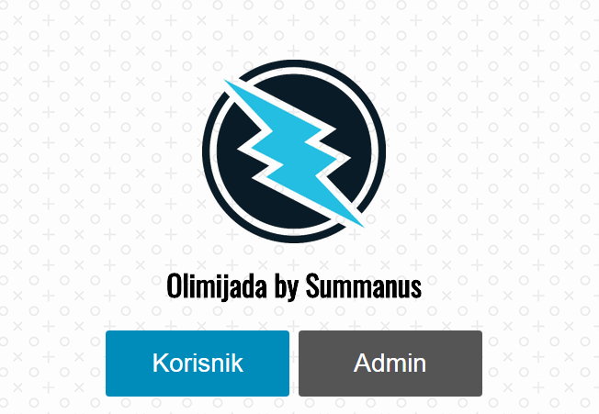

Slika 2. Izgled strane gde korisnik bira kojoj aplikaciji želi da pristupi.

Odabirom opcije **Korisnik**, pristupate korisničkoj aplikaciji, a odabirom opcije **Admin** - administratorskoj.

Aplikacijama pristupate sledećim podacima:

|  |  |
| --- | --- |
| Korisničko ime | Lozinka |
| summanus | Sarma?1418 |
|  | |

|  |
| --- |
| **VAŽNO!!!** |
| Ukoliko neki od servera prestane sa radom potrebno je u bashu pokrenuti komandu:  **ssh** [**summanus@147.91.204.116**](mailto:summanus@147.91.204.116)  **password: Sarma?1418**  ili sa istim podacima pristupiti serveru preko programa Putty.  Serveri su pokreću sledećim komandama:  **server pm2 restart summanusServer**  **game server pm2 restart summanusGame**  **korisnik pm2 restart summanusKorisnik**  **admin pm2 restart summanusAdmin**  Ukoliko nije poznato koji od servera je prestao sa radom, sledeća komanda daje listu svih procesa pokrenutih preko pm2:  **pm2 list**  Svaki proces za koji piše “stopped” treba pokrenuti odgovarajućom komandom od gore navedenih. |

## Korisnička aplikacija

### Početna strana

Na početnoj strani korisničke aplikacije možete se informisati o aktuelnim turnirima i igrama u ponudi, kao i o trenutnom broju registrovanih korisnika, postavljenih botova i dostupnih igara.

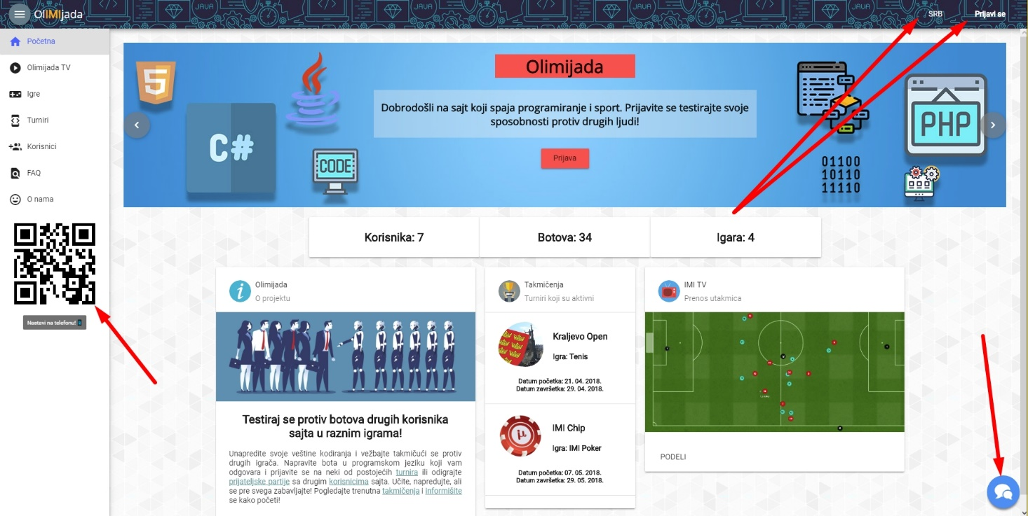

Slika 3. Izgled početne strane kada korisnik nije prijavljen.

Na slici možete videte da se na levoj strani nalazi **navigacioni meni** sa svim opcijama kojima mogu pristupiti neregistrovani korisnici, kao i **QR kod** koji daje mogućnost brzog pristupa aplikaciji preko mobilnih uređaja.

U gornjem desnom uglu, u zaglavlju aplikacije, nalazi se opcija za pristup aplikaciji – *Prijavi se,* kao i opcija za odabir jezika sa mogućnošću odabira engleskog i sprskog jezika.

U donjem desnom uglu aplikacije, nalazi se opcija za komunikaciju (***chat***) sa administratorima aplikacije, kojima se možete obratiti ukoliko imate nekakve nedoumice, sugestije ili žalbe.

Levom navigacionom meniju,gornjem navigacionom meniju i *chat-u* može se pristupiti iz bilo kog dela aplikacije.

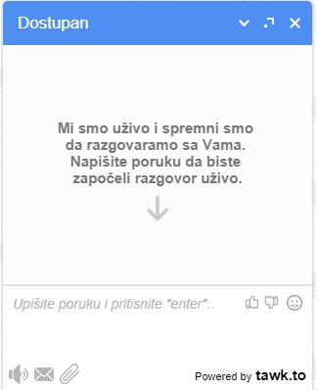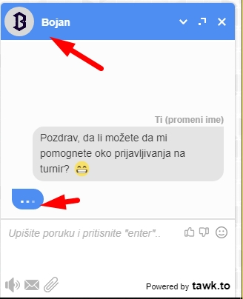

Slika 4. Izgled aplikacije za dopisivanje sa administratorima.

### Pristup

Klikom na dugme *Prijavi se* u gornjem desnom uglu strane, otvara se strana za pristup aplikaciji.  
  
Na ovoj strani, ponuđene su dve opcije – **prijava** (ukoliko imate korisnički nalog) i **registracija** (ukoliko nemate korisnički nalog).

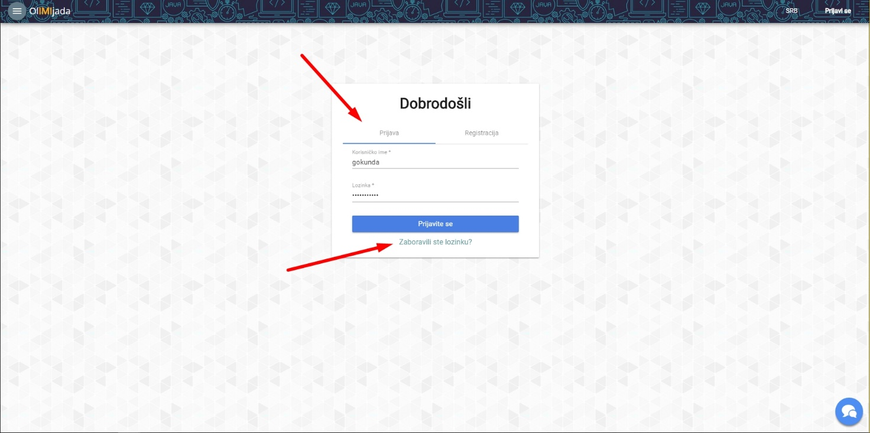

Slika 5. Izgled strane za prijavu korisničke aplikacije.

Kako biste se prijavili, potrebno je da unesete **korisničko ime** i **lozinku**. Ukoliko ste zaboravili lozinku, na dnu forme za prijavu se nalazi opcija za resetovanje lozinke („**Zaboravili ste lozinku**?“). Kako bi nova lozinka stigla na Vašu e-mail adresu, potrebno je da unesete korisničko ime, a zatim kliknete na opciju za resetovanje.

Podaci za testiranje su:

|  |  |  |
| --- | --- | --- |
| Username | Password | e-mail |
| gokunda | student#pmf | [**summanuskorisnik1@gmail.com**](mailto:summanuskorisnik1@gmail.com) |
| crash | student#pmf | [**summanuskorisnik2@gmail.com**](mailto:summanuskorisnik2@gmail.com) |

* Lozinke za e-mail naloge su iste: student#pmf

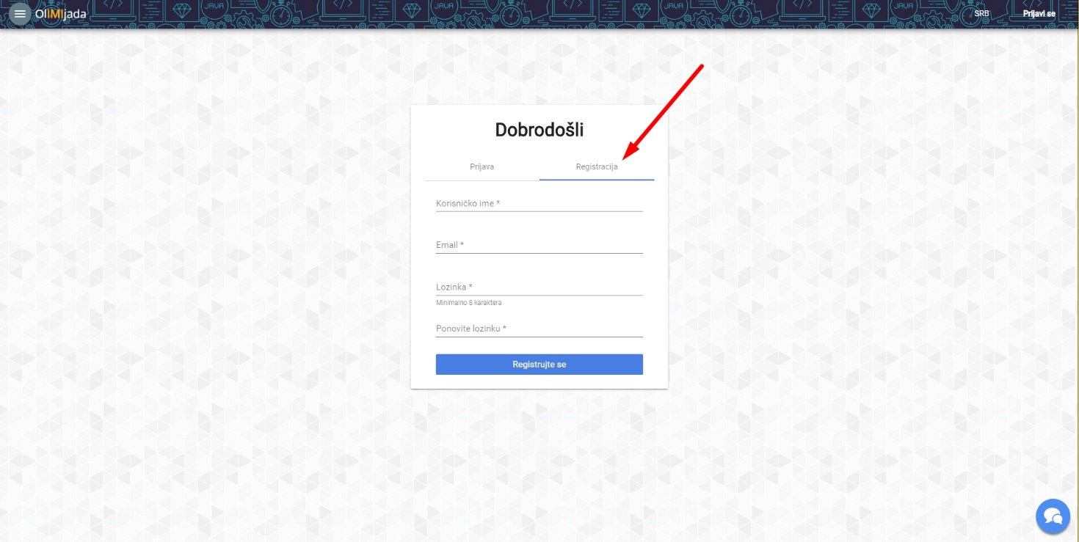

Slika 6. Izgled strane za registraciju korisničke aplikacije.

Ukoliko želite da se registrujete, odabirom kartice za **registraciju**, prikazuje se forma u koju treba uneti željeno korisničko ime, validnu e-mail adresu i željenu lozinku. Lozinku je neophodno ponoviti!

Klikom na dugme za registraciju, ukoliko ste uneli validne podatke, i ukoliko korisničko ime i e-mail nisu zauzeti od strane drugog korisnika, prikazuje se obaveštenje da Vam je poslat **link za verifikaciju** na navedeni e-mail. Klikom na link u e-mail poruci, otvara se aplikacija, nalog se verifikuje i prijavljujete se na aplikaciju (automatski).

Ukoliko su korisničko ime i/ili e-mail zauzeti, ispisuje Vam se poruka o tome.

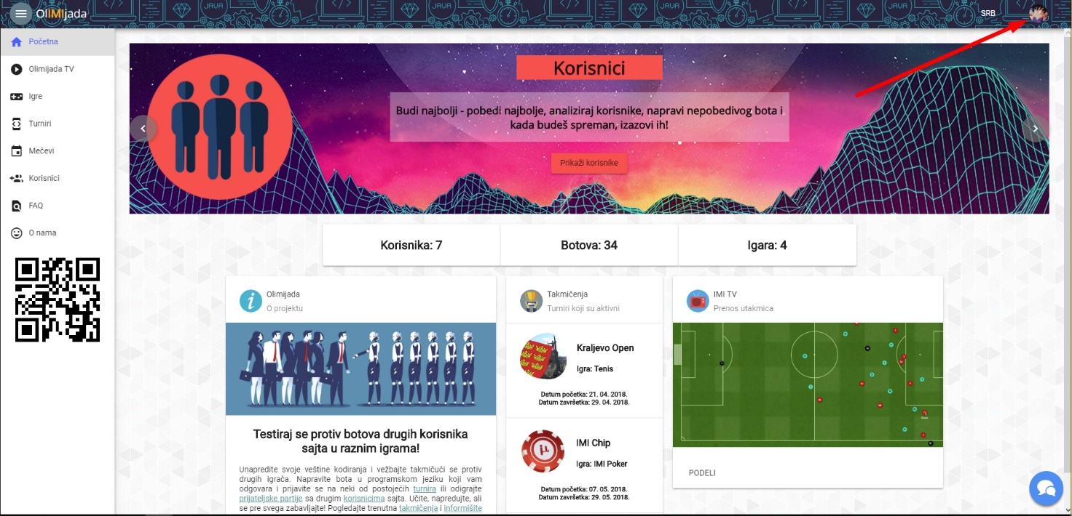

Slika 7. Početna strana nakon što se korisnik prijavio.

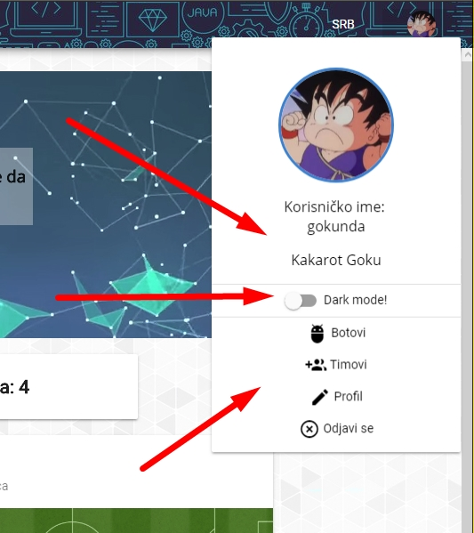

Slika 8. Gornji navigacioni meni.

Nakon prijave/registracije, u levom navigacionom meniju pojavljuje se dodatna opcija – ***Mečevi***, čijim odabirom možete pregledati sve mečeve na kojima učestvujete ili ste učestvovali. Osim toga, prijavljeni korisnici imaju i dodatne opcije za upravljanje ličnim **profilom**, **botovima** i **timovima**. Navedene opcije nalaze se u padajućem meniju koji se otvara klikom na sliku korisnika (u gornjem desnom uglu aplikacije). Pored navedenih opcija, u padajućem meniju nalazi se opcija za promenu teme kojom možete odabrati svetlu ili tamnu **temu**, kao i opcija za odjavljivanje sa aplikacije.

### Olimijada TV

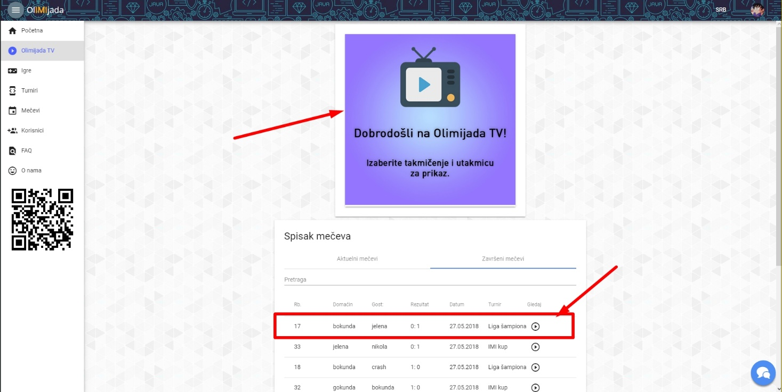

Slika 9. Izgled strane za pregled mečeva.

Odabirom opcije *Olimijada TV* u levom navigacionom meniju, otvara se strana na kojoj možete gledati prenos odabranih mečeva koji su u toku ili su završeni. Na vrhu strane nalazi se **TV** gde se prenose mečevi, dok se ispod TV-a nalazi **spisak mečeva**.Svi aktuelni i zakazani mečevi nalaze se na prvoj kartici, dok se svi odigrani mečevi nalaze na drugoj kartici. (Trenutno se svi mečevi prikazuju u kartici za završene mečeve, bilo da su završeni ili tek treba da počnu).

### Igre

Odabirom opcije *Igre* iz levog navigacionog menija, otvara Vam se strana sa spiskom svih igara. Ukoliko želite da pogledate detalje o nekoj igri, to možete učiniti klikom na željenu igru, a nakon toga, ispod spiska, će Vam se otvoriti detalji o njoj. Ukoliko želite da dodate bota ili kreirate tim za odabranu igru, to možete učiniti klikom na dugme “Dodaj bota” (ako je igra individualna), odnosno “Kreiraj tim” (ako je igra timska). Ukoliko ste odabrali opciju za dodavanje bota, otvara Vam se prozor za dodavanje bota za odabranu igru, a ako ste odabrali opciju za kreiranje tima, otvara Vam se strana za kreiranje tima za odabranu igru.

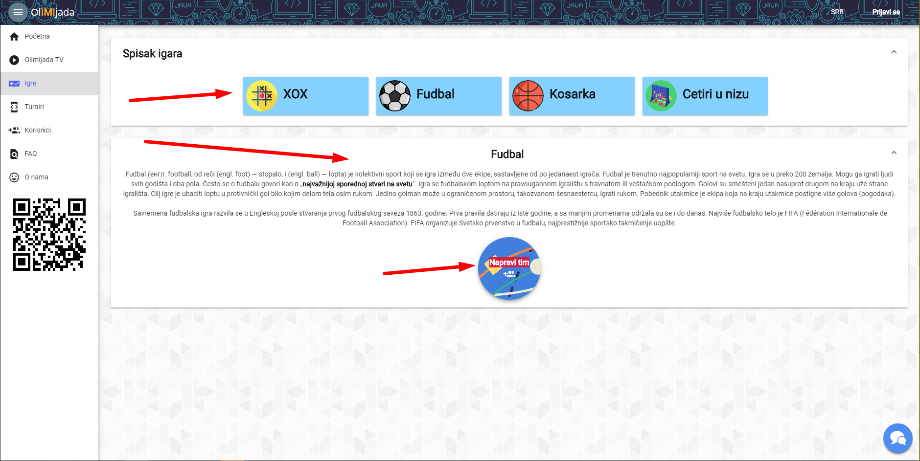

Slika 10. Izgled strane sa prikazom igara.

### Turniri

Odabirom opcije *Turniri* iz levog navigacionog menija, otvara se strana sa turnirima. Na ovoj strani možete videti sve zakazane, aktuelne i završene turnire i neke osnovne infomacije o njima. Pored spiska turnira, možete videti i vizuelni raspored turnira na kalendaru koji se nalazi na ovoj strani.

Za turnire koji su zakazani, postoji opcija prijave na turnir ili otkazivanja prijave, ukoliko ste već prijavljeni, dok za turnire koji su završeni, možete videtu rang listu na turniru i spisak svih mečeva sa tog turnira.

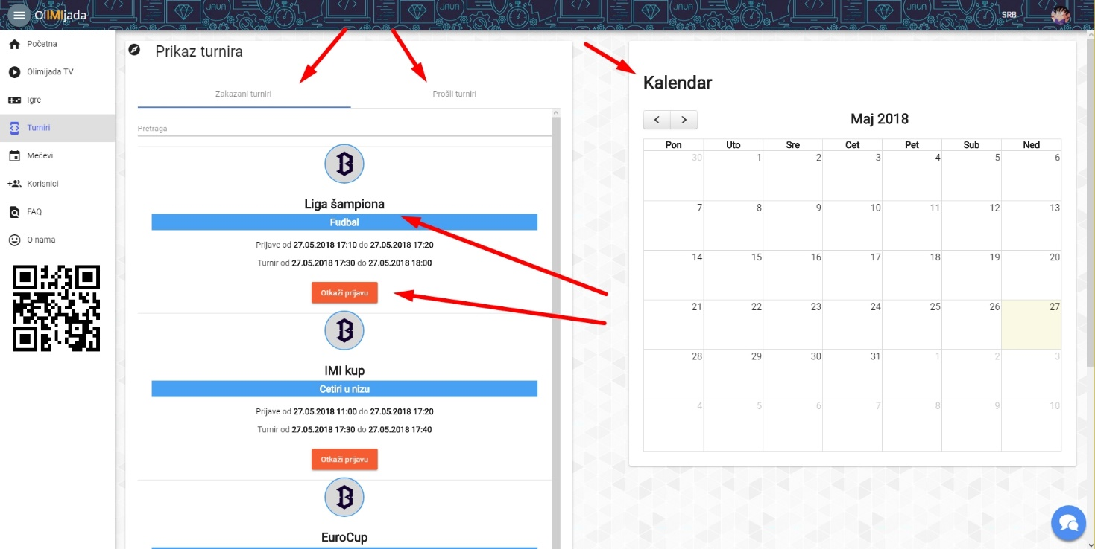

Slika 11. Izgled strane za prikaz turnira.

### Korisnici

Ukoliko želite da pogledate rang listu svih korisnika, to možete učiniti odabirom opcije *Korisnici* u levom navigacionom meniju. Nakon odabira ove opcije, otvara Vam se rang lista svih korisnika. Prikaz prva tri korisnika na rang listi je odvojen od prikaza ostalih korisnika, s obzirom da su oni to zaslužili :D.

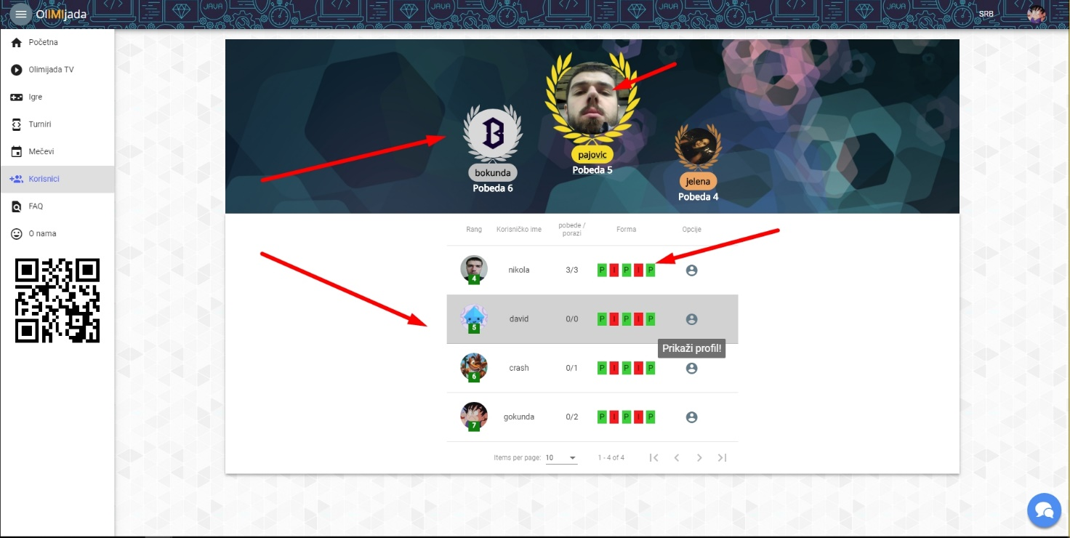

Slika 12. Strana sa spiskom korisnika aplikacije.

Podaci koji se mogu videte o korisnicima su slika i rang, korisničko ime, odnos pobeda i poraza i rezultati na poslednjih 5 mečeva. Ukoliko želite detaljniji prikaz profila korisnika,to možete učiniti klikom na sliku korisnika (ukoliko je to neki od prva tri korisnika) ili klikom na ikonicu profila u koloni *Opcije* (ukoliko korisnik nije jedan od prva tri na rang listi)*.*

### FAQ

Odabirom opcije *FAQ* iz levog menija, otvara Vam se strana na kojoj možete naći najčešće postavljana pitanja i odgovore na ista. Odabirom željenog pitanja, otvara Vam se odgovor na isto.

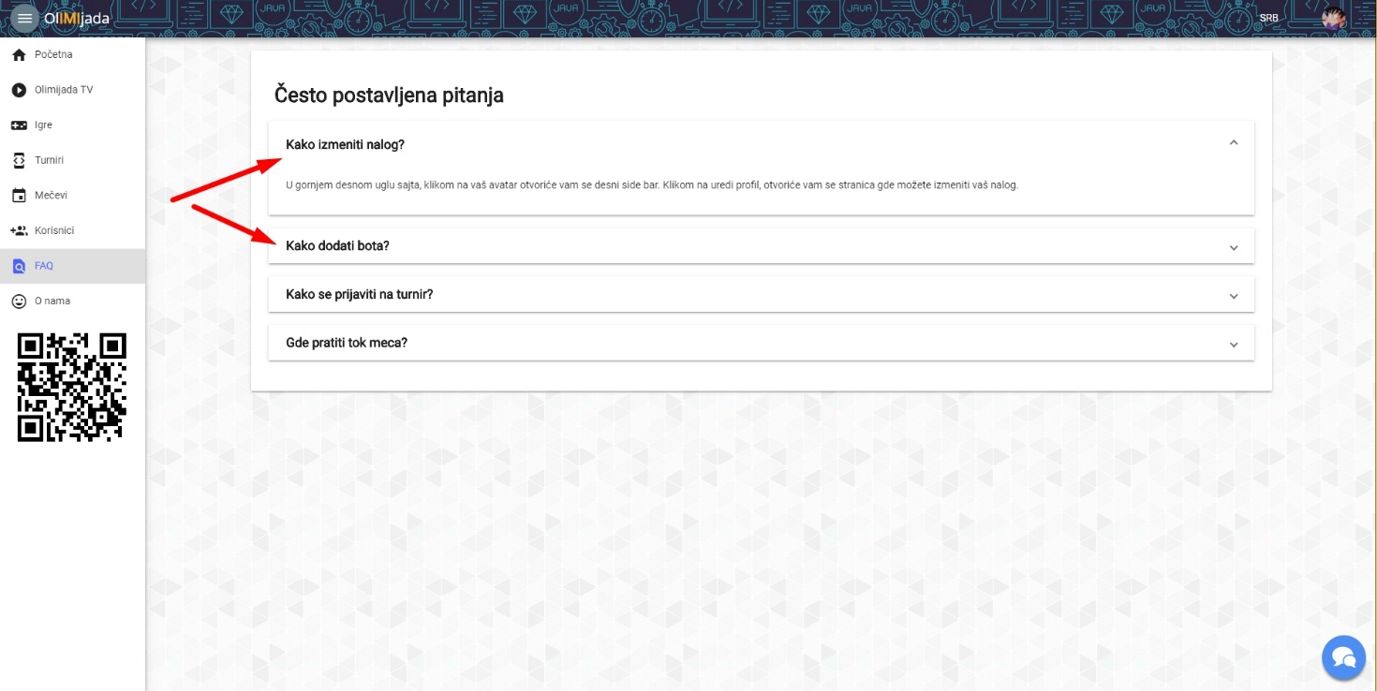

Slika 13. Izgled strane sa često postavljenim pitanjima.

### O nama

Poslednja opcija u levom navigacionom meniju – *O nama,* omogućava prikaz stranice “O nama”, na kojoj se možete informisati o cilju i nameni projekta.

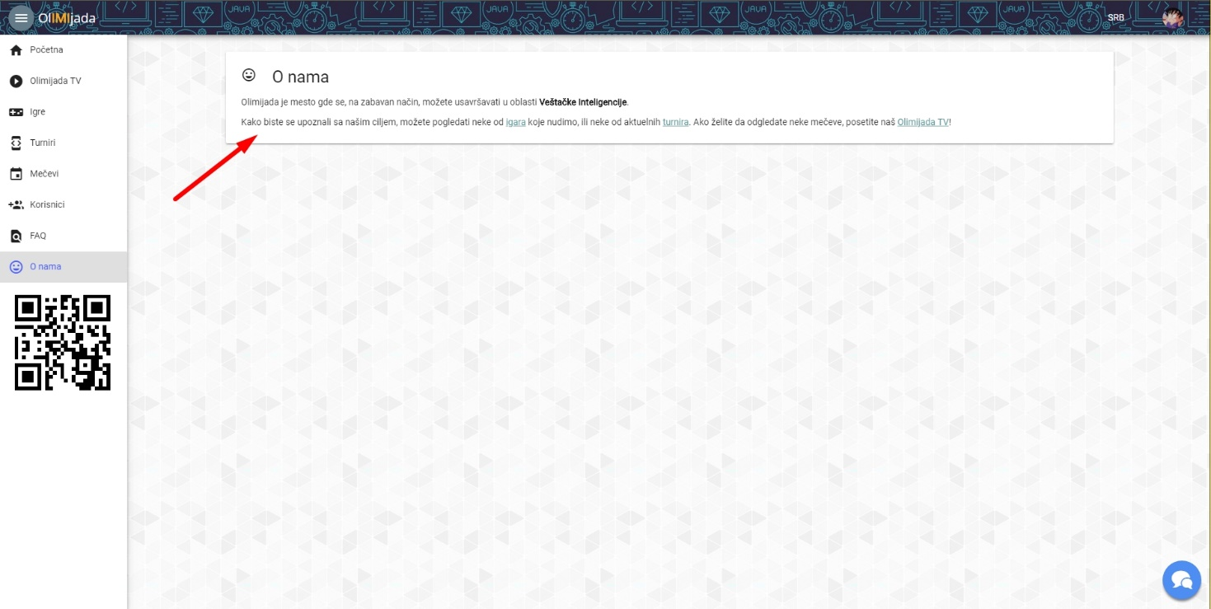

Slika 14. Izgled strane 'O nama'.

### Botovi

Odabirom opcije *Botovi* iz gornjeg navigacionog menija, prikazuje Vam se strana za upravljanje botovima. Na ovoj strani nalaze se osnovni podaci o postojećim botovima, koje možete obrisati, izmeniti ili testirati. Pored toga, na ovoj strani možete i dodati novog bota.

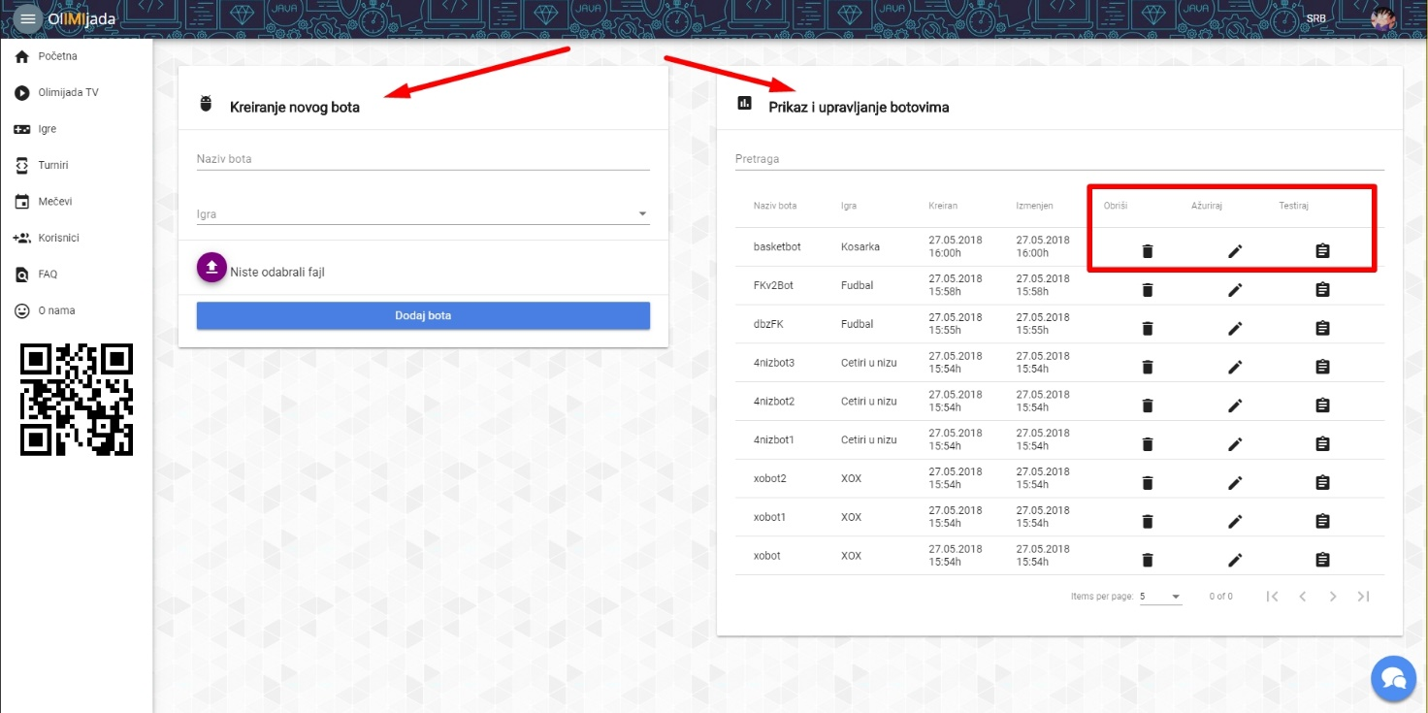

Slika 15. Opcije za prikaz i dodavanje botova prijavljenog korisnika.

### Timovi

Odabirom opcije *Timovi* iz gornjeg menija, otvara vam se strana sa spiskom svih Vaših timova. Ukoliko želite da pogledate detalje o nekom timu, potrebno je samo da ga odaberete. Prilikom prikaza detalja o nekom timu, možete odabrati opciju za izmenu, brisanje ili testiranje bota.

Pored prikaza timova, na istoj strani možete kreirati novi tim (odabirom opcije na vrhu strane). Prilikom kreiranja tima, potrebno je da odaberete igru, kako bi Vam se prikazao odgovarajući broj polja za kreiranje igrača u timu. Nakon popunjavanja forme, klikom na dugme za kreiranje tima, isti se kreira i automatski prikazuje u spisku timova na toj strani.

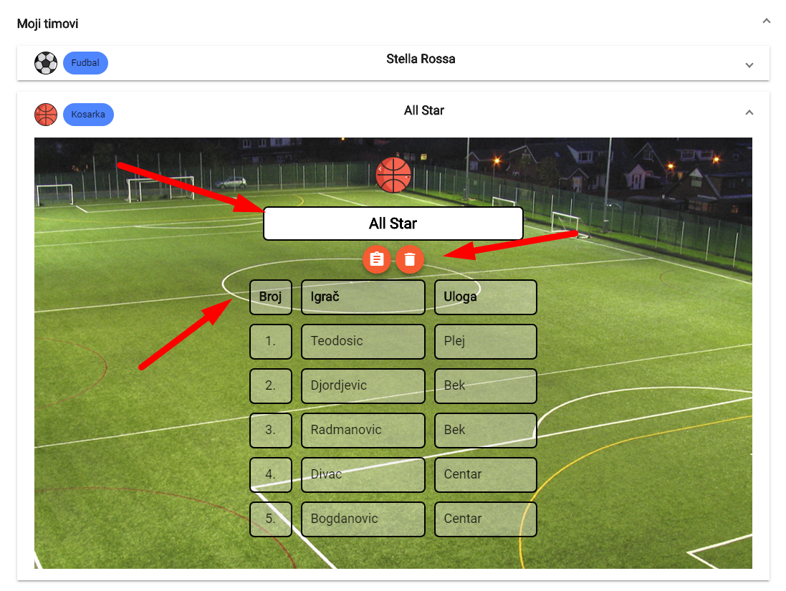

### Profil

Ukoliko želite da prikažete detalje o svom profilu, to možete učiniti odabirom opcije *Profil* u gornjem navigacionom meniju. Odabirom ove opcije, otvara se strana za prikaz profila, na kojoj možete videti osnovne podatke o sebi, kao što su slika, korisničko ime, ime i prezime, e-mail, ali i statističke podatke vezane za Vaš uspeh na dosadašnjim mečevima i turnirima.

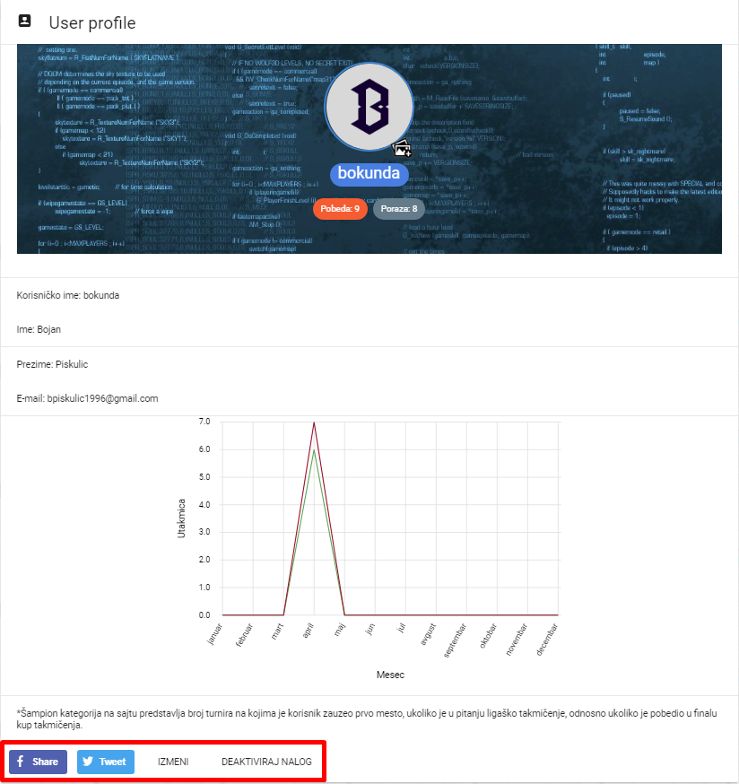

Slika 16. Strana za izmenu profila

Na dnu strane se nalaze opcije za izmenu i deaktivaciju naloga.

Ukoliko izaberete opciju za izmenu profila, prikazuje Vam se strana sa mogućnošću izmene svih podataka osim korisničkog imena.

Ukoliko odaberete opciju za deaktivaciju naloga, nalog se deaktivira. Deaktivirani nalozi se ne prikazuju u spisku korisnika, a mogu se ponovo aktivirati pri narednoj prijavi na aplikaciju.

### Odjavljivanje

Poslednja opcija u gornjem navigacionom meniju je *Odjavi se,* čijim se odabirom odjavljujete sa aplikacije.

## Administratorska aplikacija

### Početna strana

Za pristup svim delovima administratorske aplikacije, neophodno je da imate administratorski nalog.

### Prijava

Da biste pristupili administratorskoj aplikaciji, morate se prijaviti. Prva stranica koja se otvara prilikom pristupa aplikaciji, jeste stranica za prijavu.

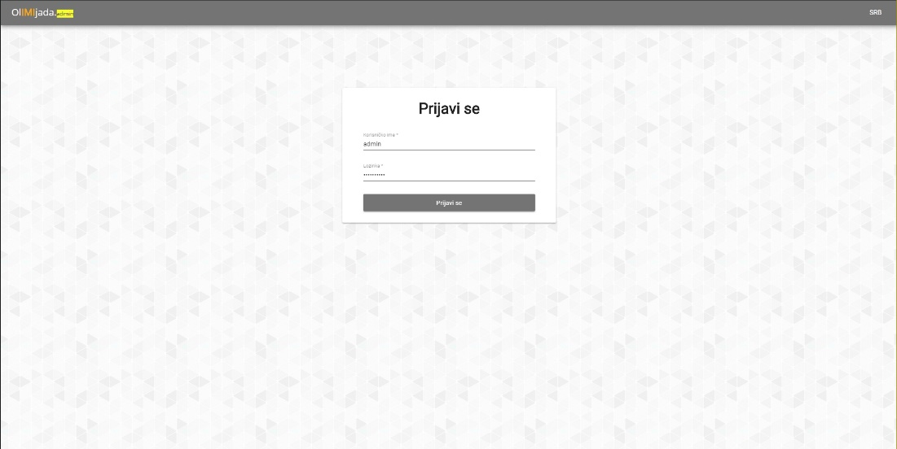

Slika 17. Strana za pristup administratorskoj aplikaciji

Na administratorsku aplikaciju je moguće prijaviti se sa sledećim podacima:

|  |  |  |
| --- | --- | --- |
| Username | Password | Opis |
| admin | aDmIn?1312 | Sistemski admin |
| obicanadmin | student#pmf | Običan admin |

### Kontrolna tabla

Nakon uspešne prijave na administratorsku aplikaciju, otvara Vam se kontrolna table, na kojoj možete videti statistiku korisničke aplikacije u vidu broja korisnika, botova, turnira, igara, kao i promenu ovih brojeva tokom određenog vremenskog perioda.

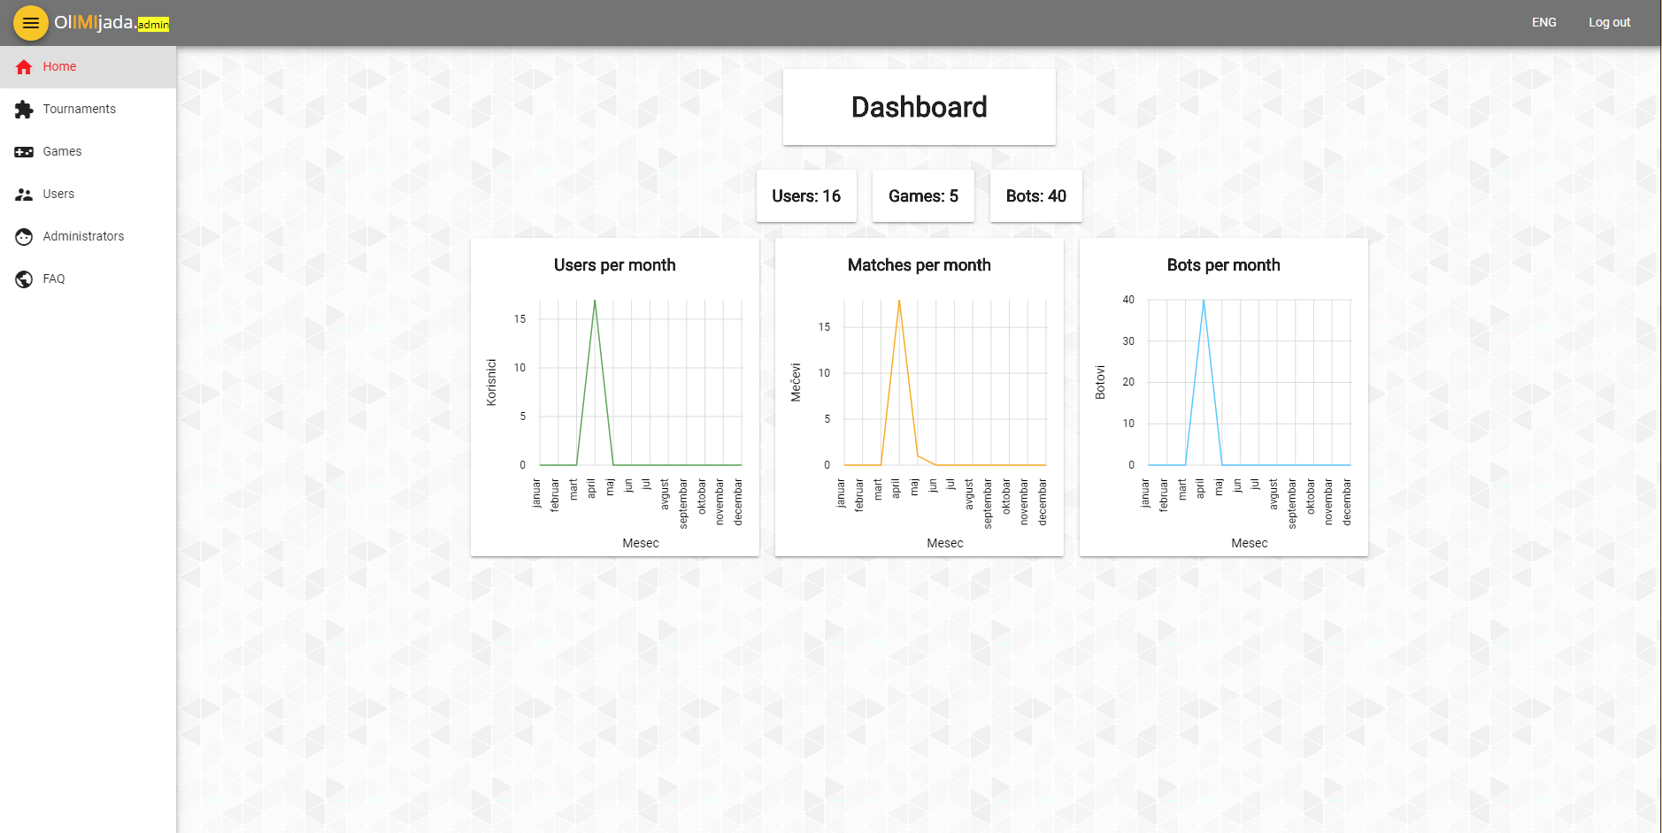

Slika 18. Kontrolna tabla administratora

### Turniri

Odabirom opcije *Turniri* iz levog navigacionog menija, prikazuju Vam se svi postojeći turniri, sa opcijom prikaza istih na kalendaru.

Iznad spiska turnira, nalazi se opcija za kreiranje novog turnira.

Prilikom kreiranja turnira, morate popuniti formu za kreiranje validnim podacima i tačnim datumima, jer u suprotnom nećete moći da napravite turnir. Ukoliko dođe do ove situacije, pojaviće Vam se obaveštenje o tome. Nakon kreiranja turnira, svim registrovanim korisnicima stiže obaveštenje putem e-mail-a o osnovnim podacima o novom turniru.

U spisku postojećih turnira, za svaki turnir postoje opcije za otkazivanje turnira i izmenu istog. Odabirom opcije za izmenu turnira otvara se prozor za izmenu podataka o turniru.

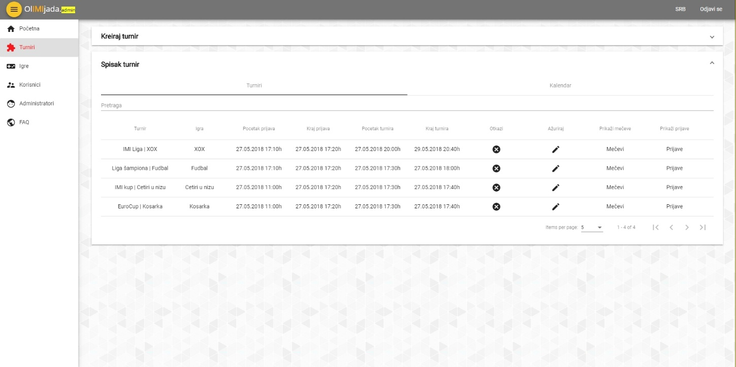

Slika 19. Strana za upravljanje turnirima

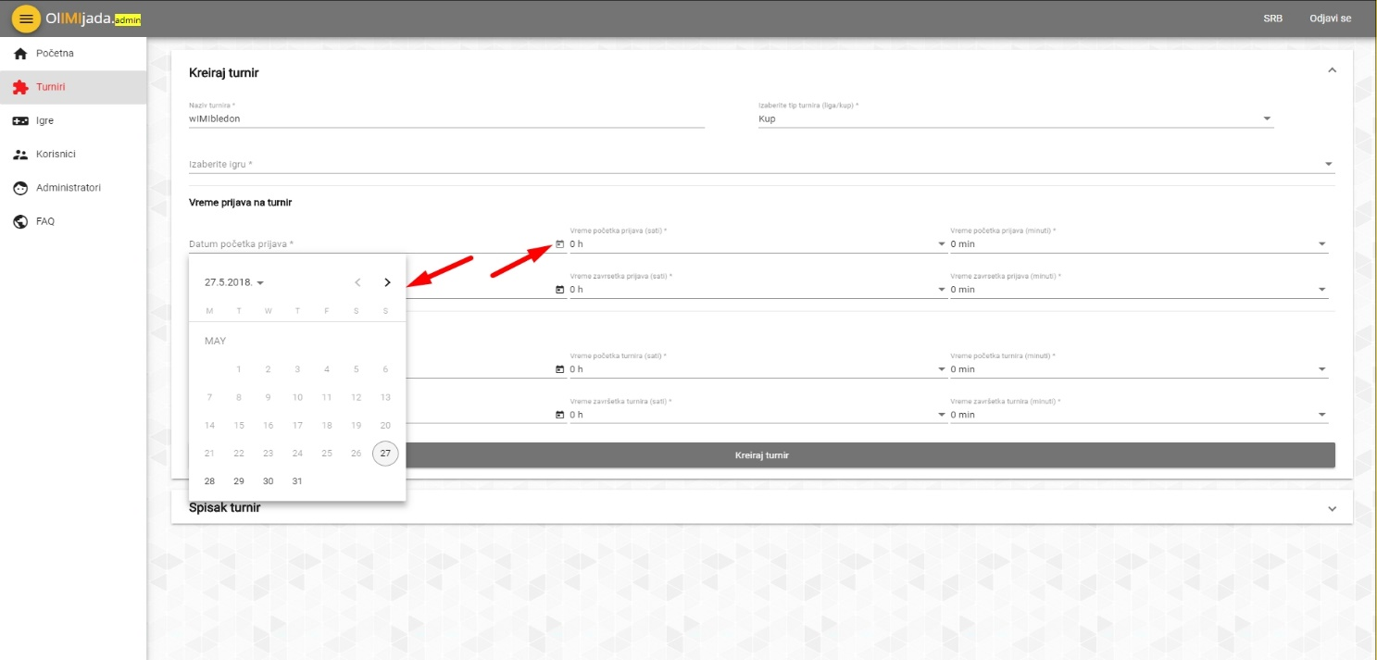

Slika 20. Forma za kreiranje turnira

### Igre

Odabirom opcije *Igre* iz levog navigacionog menija, prikazuju Vam se svi postojeće igre. Za svaku igru, postoji mogućnost brisanja i izmene igre. Odabirom opcije za izmenu, otvara se prozor sa trenutnim podacima o istoj, kako biste mogli da ih promenite.

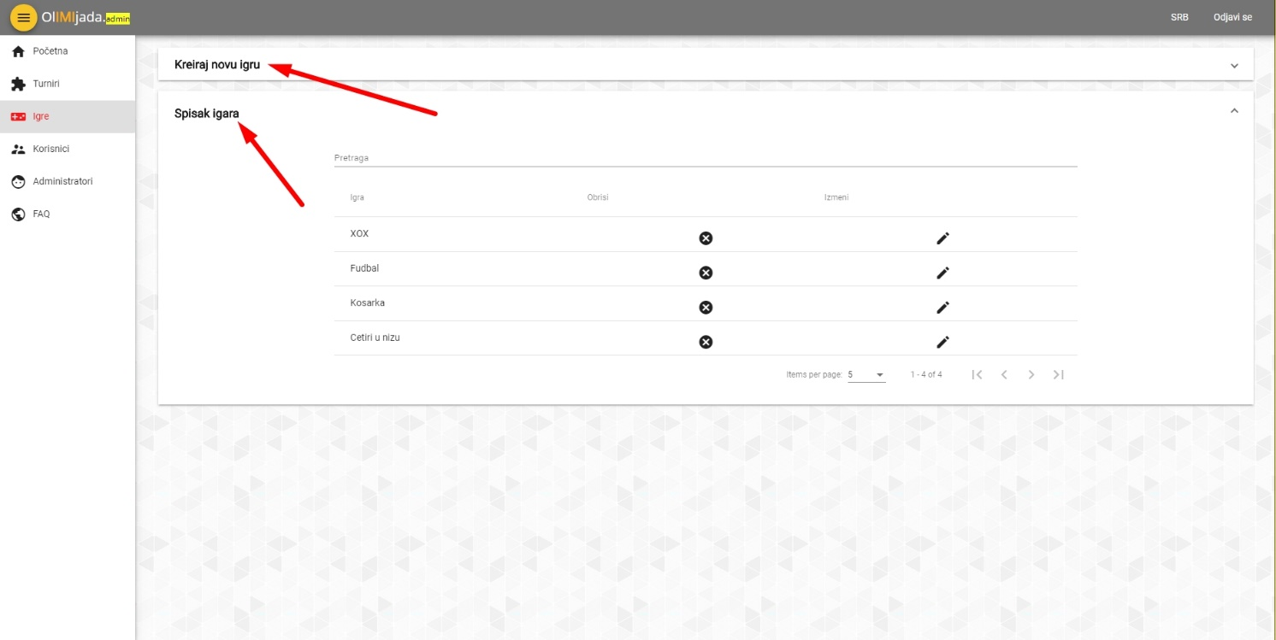

Slika 21. Strana za upravljanje igrama

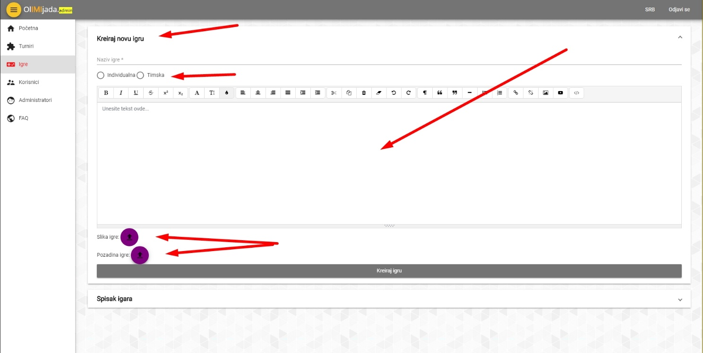

Iznad spiska svih igara, nalazi se opcija za dodavanje nove igre. Prilikom dodavanja, potrebno je da navedete da li je igra indvidualna ili timska, kako bi Vam se prikazale različite opcije za popunjavanje. Ukoliko je igra timska, potrebno je da navedete broj igrača u timu i broj različitih uloga igrača u timu.  
Bilo da je igra timska ili individualna, putem WYSIWYG editora, možete da dodate opis igre i stilizujete ga po želji, i te promene pratite uživo.

Za igru je moguće postaviti tri slike – sliku igre, sliku koja će se postaviti kao pozadina prilikom prenosa mečeva za ovu igru, i sliku koja će se postaviti prilikom prikaza timova za ovu igru (samo ukoliko je igra timska).

### Korisnici

Odabirom opcije *Korisnici* iz levog navigacionog menija, prikazuje se spisak svih korisnika, sa opcijama za zabranu igranja, ili uklanjanje zabrane igranja. Ukoliko odaberete opciju zabrane igranja, otvara Vam se novi prozor za odabir dužine trajanja zabrane – 1 dan, 30 dana, trajno.

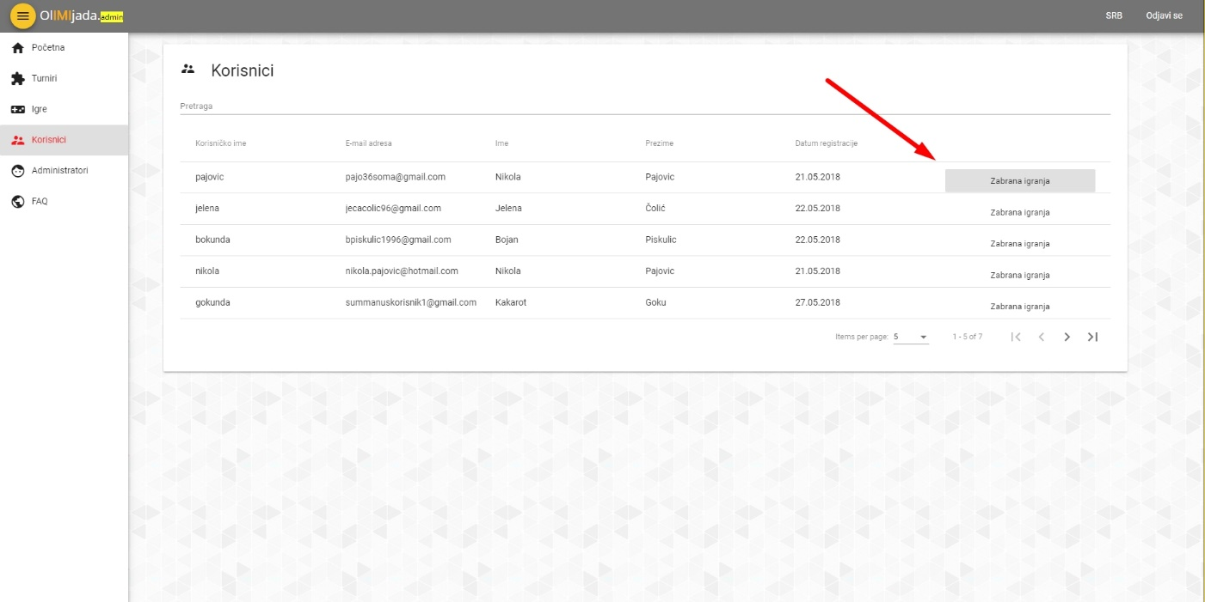

Slika 22. Spisak korisnika

### Administratori

Pored gore navedenog naloga – sistemskog, nastalog prilikom kreiranja aplikacije, moguće je dodati obične administratore. Za razliku od sistemskog administratora, običan administrator ima samo mogućnost dodavanja novih administratora, dok sistemski administrator ima i mogućnost pregleda svih administratora i brisanje istih.

Sve ove mogućnosti se nalaze na strani koja se otvara odabirom opcije *Administratori* iz levog navigacionog menija.

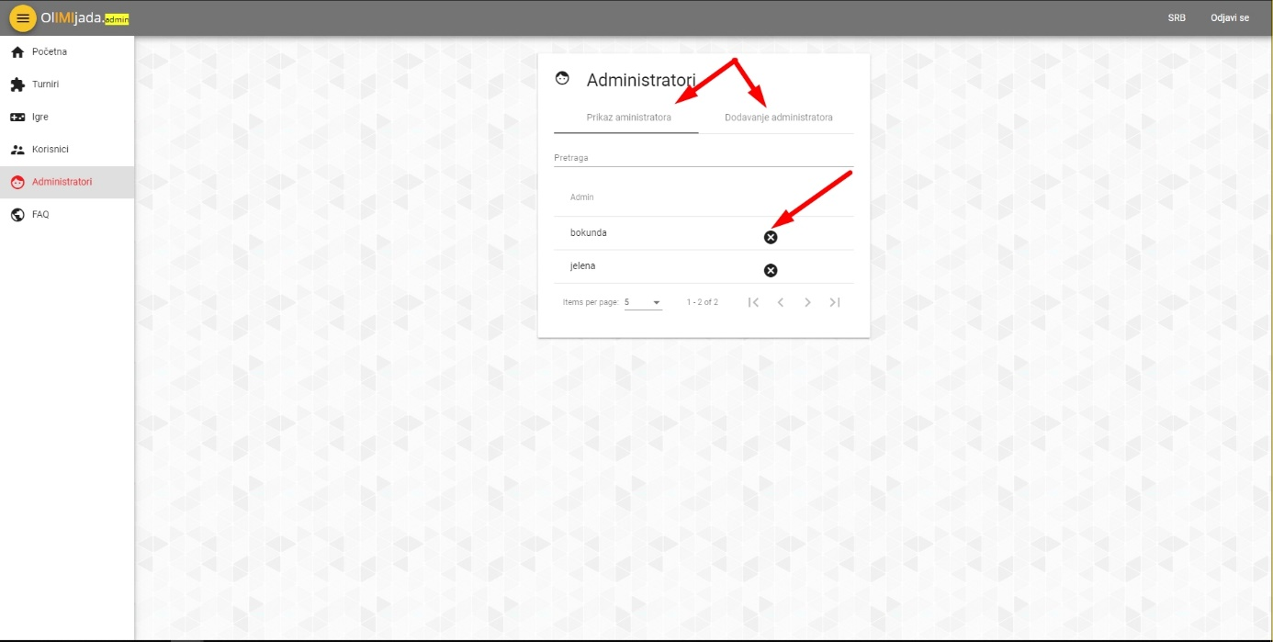

Slika 23. Strana za upravljanje administratorima

### FAQ

Odabirom opcije *FAQ* iz levog navigacionog menija, otvara se strana za pregled svih postojećih često postavljanih pitanja, uz mogućnost izmene i brisanja istih. Iznad spiska često postavljanih pitanja, nalazi se opcija za dodavanje novog pitanja.

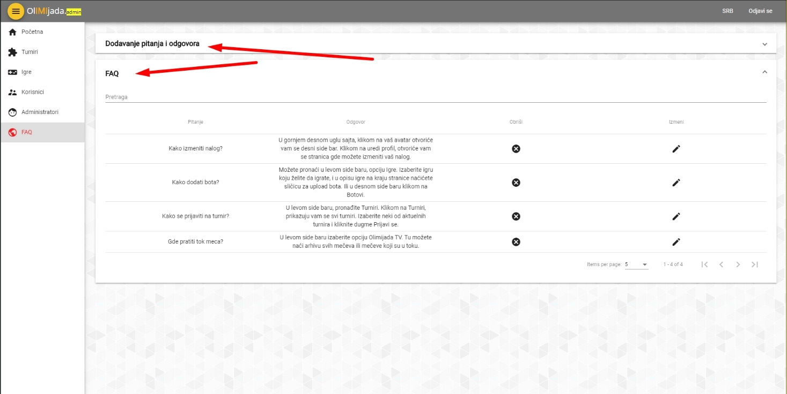

# Čet

Link za pristup aplikaciji:

* <https://www.tawk.to> (web)
* <https://play.google.com/store/apps/details?id=to.tawk.android> (android)

|  |  |
| --- | --- |
| Email | Password |
| [summanuskorisnik1@gmail.com](mailto:summanuskorisnik1@gmail.com) | student#pmf |
| [summanuskorisnik2@gmail.com](mailto:summanuskorisnik2@gmail.com) | student#pmf |

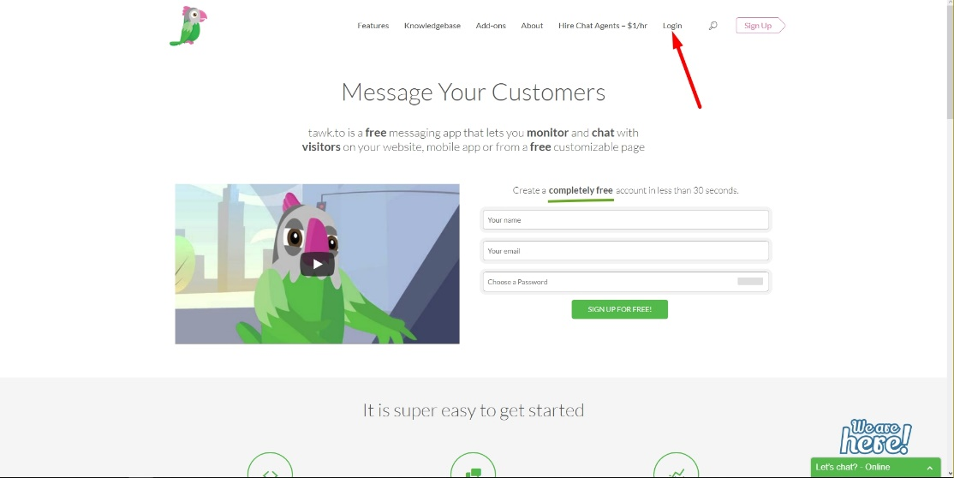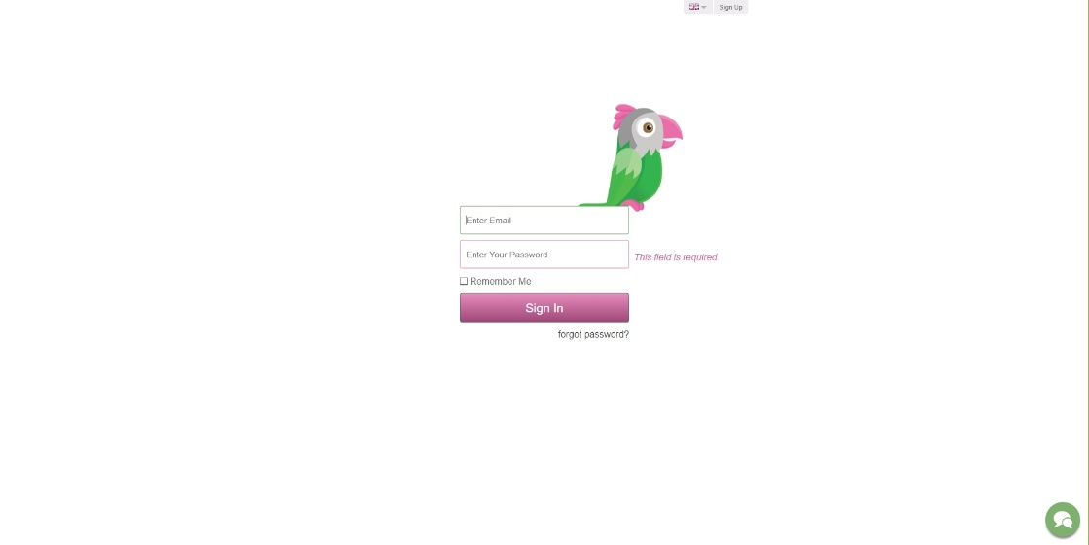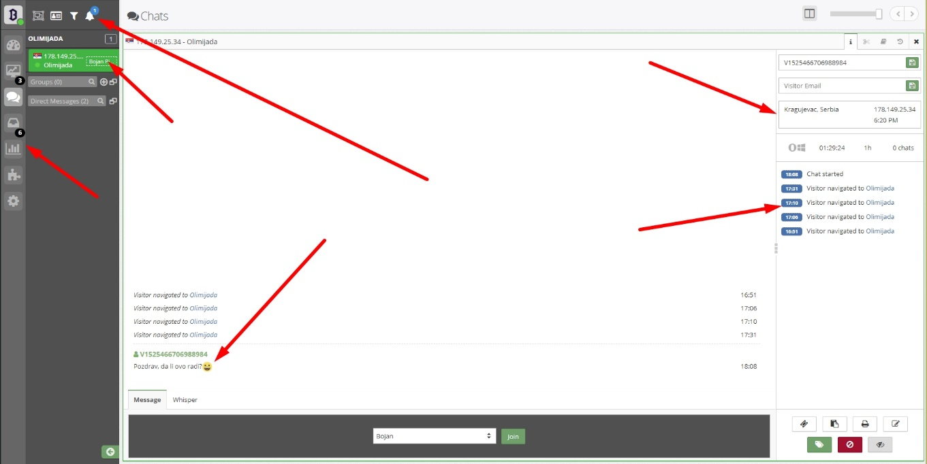

Slika 24. Kratko slikovno uputstvo tawk.to chat aplikacije.

Administrator ima opciju da se pridruzi otvorenom četu i da nastavi diskusiju.